Мастер-класс по рисованию мыльными пузырями в старшей группе.
«Сказка мыльных пузырей»
Мыльные пузыри – легкие, воздушные шарики, переливающиеся всеми цветами радуги, всегда вызывают улыбку и восторг, причем не только у детей, но и у взрослых. У каждого человека, наверное, они ассоциируются с детством. Как весело и интересно лопать мыльные пузырики или просто наблюдать за ними?
А вы знали, что можно рисовать мыльными пузырями? О, это самая ошеломляющая техника, любителей мыльных пузырей она очень порадует, ведь теперь можно не только дуть пузыри, но и делать их цветными, переносить на бумагу!
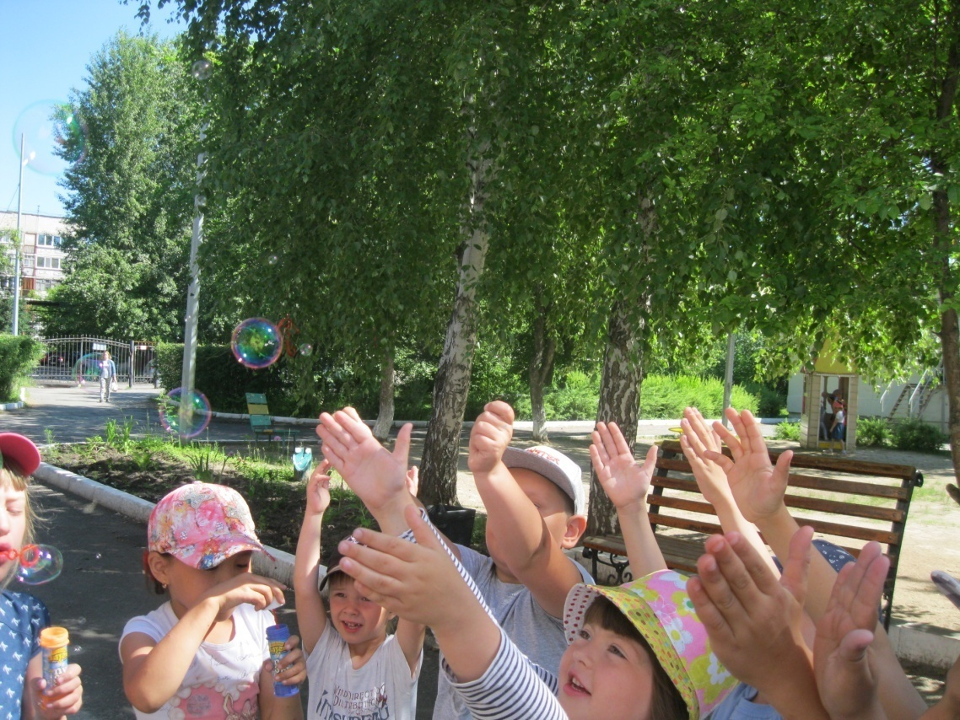

Цель: расширение представления детей о веществах и их свойствах в ходе исследования, применять полученные знания в продуктивной деятельности. Учить рисовать, используя нетрадиционные приемы изображения: мыльными пузырями

Задачи:
1. Образовательные:
- учить детей выполнять действия согласно алгоритму;
- познакомить с искусством выдувания мыльных пузырей;
- познакомить с техникой рисования мыльными пузырями;

2. Развивающие:
- развивать координацию, внимание, мелкую моторику рук;
- развивать умение последовательно вести работу;

3. Воспитательные:
- Воспитывать интерес к творческому процессу;
- Воспитывать эстетические чувства.

Оборудование: стаканчики с окрашенным раствором из моющего вещества , трубочки, магнитофон

Ход ООД:

- Психологический настрой:
Основная часть:
Опыт 1 . «Буря из пузырей»
- Сначала нальём немного мыльного раствора в контейнер. (Предлагается кому - нибудь помочь в этом.)
- Затем опустим в контейнер решето так, чтобы оно полностью погрузилось в раствор.
- Ну, а потом вытащим решето изводы и подуем на него. А теперь проделаем тоже самое с вот этими приспособлением (палочка с кольцом) (выбираем 2 других человека). Старайтесь подуть сильнее.
Вылетают пузыри и лопаются.

Опыт 2. «Ты всё увидишь дважды»
Воспитатель предлагает очередному ребёнку взять двойную трубочку, окунуть оба конца в раствор и подуть в верхнюю часть.
Показ как можно рисовать пузырями добавив в раствор краски.
Дети экспериментируют, рисуют. Работы, по окончании работы, остаются на
столах.
Игра- превращение, во что можно превратить мыльные пузыри ( морских обитателей, птиц, насекомых, цветы)
Дети дорисовывают пузыри. По ходу дорисовывания, при необходимости, задаются наводящие вопросы.
Рефлексия.
Игра «Хорошо – плохо»
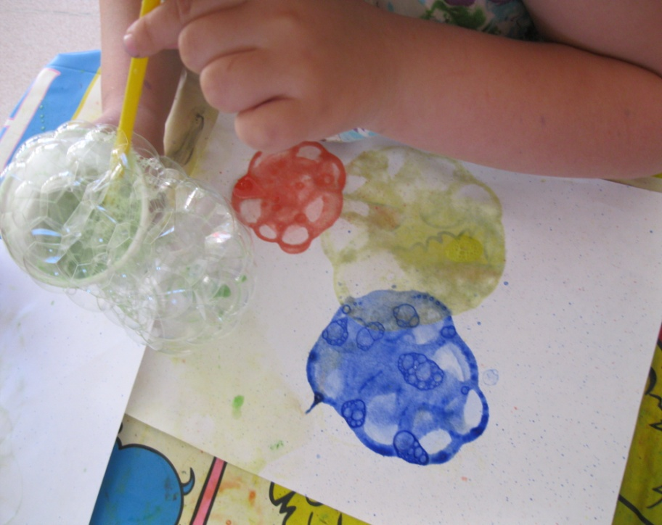

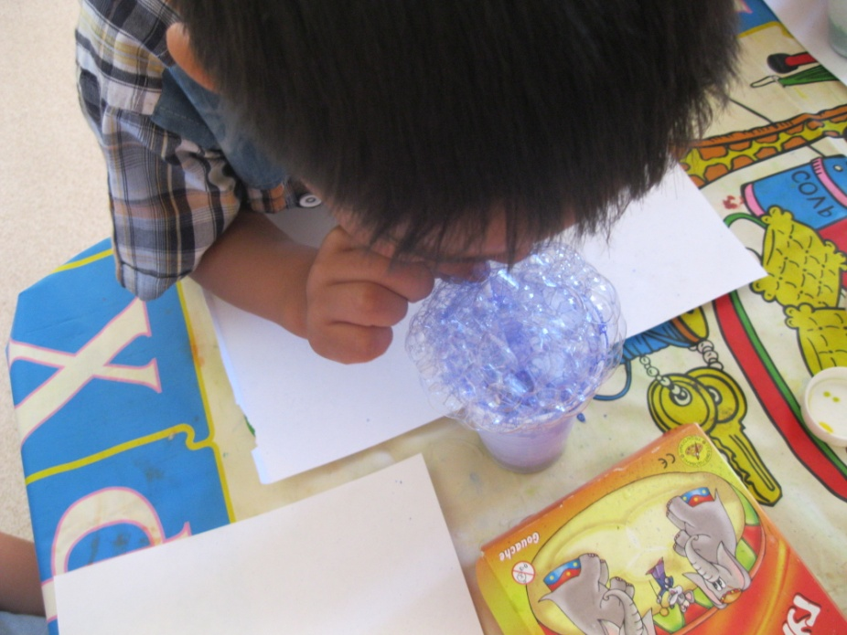

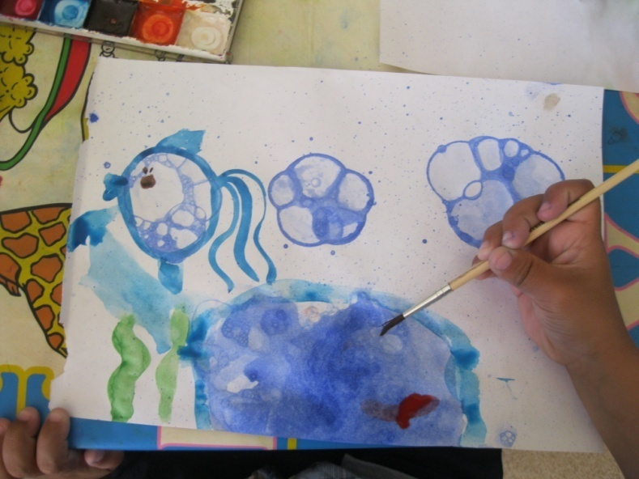

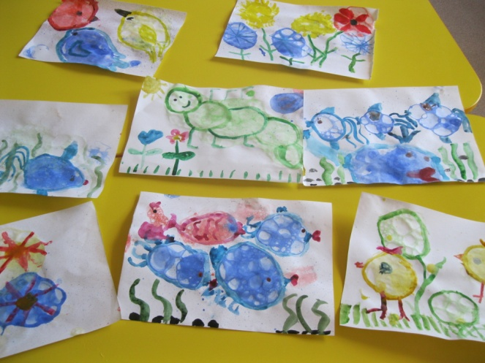

Воспитатель: Пруцкова В.Н.

